

**T/CECS ×××-2022**

中国工程建设协会标准

**全流动触探仪试验标准**

**Standard for full-flow penetration test**

（征求意见稿）

中国建筑工业出版社

2022年10月

中国工程建设标准化协会标准

**全流动触探仪试验标准**

**Standard for full-flow penetration test**

（征求意见稿）

CECS ***-2022

主编单位：大连理工大学

批准单位：中国工程建设标准化协会

施行日期：2022年XX月XX日

**中国建筑工业出版社**

2022 北京

**前　言**

根据中国工程建设标准化协会《关于印发<2021年第一批协会标准制订、修订计划>的通知》（建标协字[2021]20号）的要求，编制组经过广泛调查研究，认真总结实践经验，参考有关标准，并在广泛征求意见的基础上，制定本标准。

本标准共分七章和两个附录，主要内容包括：1. 总则、2. 术语和符号、3. 基本规定、4. 仪器设备、5. 探头标定、6. 试验方法、7. 数据处理与应用。

本试验标准由中国工程建设标准化协会勘测专业委员会归口管理，由大连理工大学负责具体技术内容的解释；执行过程中，如有意见或建议，请反馈给大连理工大学（地址：辽宁省大连市甘井子区凌工路2号，邮政编码：116024)，邮箱：hyr2021@dlut.edu.cn。

主编单位：大连理工大学

参编单位（初步排序、待定）：中海油田服务股份有限公司；中海油研究总院有限责任公司；中国石油集团工程技术研究有限公司；安徽建筑大学；河海大学；大连市勘察测绘研究院集团有限公司；中冶武勘工程技术有限公司；中国海洋大学；北京双杰特科技有限公司；大连地铁集团有限公司；辽宁省地质勘查院有限责任公司。

主要起草人：暂略

主要审查人：暂略

**目 次**

1 总 则 1

2 术语和符号 3

2.1 术 语 3

2.2 符 号 3

3 基本规定 5

4 仪器设备 6

4.1 一般规定 6

4.2 贯入系统 6

4.3 测量系统 7

5 探头标定 9

5.1 一般规定 9

5.2 标定方法 9

5.3 探头标定结果 10

6 试验方法 12

6.1 一般规定 12

6.2 试验准备 12

6.3 试验工作 13

7 数据处理与应用 14

7.1一般规定 14

7.2 试验数据处理 14

7.3 分析与应用 15

本标准用词说明 18

引用标准名录 19

附录A 全流动触探仪探头规格 20

附录B 全流动触探试验成果 21

条文说明 22

**Contents**

1 General Provisions 1

2 Terms and Symbols 3

2.1 Terms 3

2.2 Symbols 3

3 Basic Requirement 5

4 Instrument and equipment 6

4.1 General requirement 6

4.2 Penetrating system 6

4.3 Testing system 7

5 Probe calibration 9

5.1 General requirement 9

5.2 Calibration method 9

5.3 Calibration results 10

6 Testing method 12

6.1 General requirement 12

6.2 Testing preparation 12

6.3 Testing 13

7 Data processing and application 14

7.1 General requirement 14

7.2 Test data processing 14

7.3 Analysis ans application 15

Explanation of Working in This Standard 18

List of Quoted Standards 19

Appendix A Typical probe for Full-flow penetrometer 20

Appendix B The result of full-flow penetration test 21

Addition: Explanation of Provisions 22

1 总 则

**1.0.1** 在采用全流动触探试验方法时，为了做到安全可靠、技术先进、数据准确、评价合理，制定本标准。

**1.0.2** 本标准适用于饱和黏性土的全流动触探试验。

**1.0.3** 全流动触探试验前应充分搜集、分析已有资料和勘察要求，防止对既有结构和自然环境产生破坏，确定全流动触探仪的适用性，制定切实可行的试验方案。

**1.0.4** 全流动触探试验除应符合本标准外，尚应符合国家现行有关标准的规定。

2 术语和符号

1. 术 语

**2.1.1** 全流动触探仪 full-flow penetrometer

一种基于土体完全回流机制，用于测量土面以下一定深度范围土体内端部阻力的测试仪器。

**2.1.2** 全流动触探试验 full-flow penetration test

使用全流动触探仪，以规定的速度将装有传感器的全流动触探仪探头压入土层，获取触探仪贯入阻力随深度变化的测试过程。

**2.1.3** 探头有效面积比 probe area ratio

全流动触探仪探杆横截面积与探头竖向投影面积之比。

1. 符 号

*A*b —— 探头与土体的接触面积（cm2）；

*A*s—— 探杆的横截面积（cm2）；

*A*p—— 探头的竖向投影面积（cm2）；

*D* —— 探头的直径（m）；

*FS* ——在额定荷载下仪表的满量程输出值；

*K* —— 标定系数；

*L*—— 贯入长度（m）；

*m* —— 荷载分级数；

*N*c —— 承载力系数；

*n ——* 循环触探试验贯入和拔出次数，*n* = 0.25, 0.75, 1.25……；

*N*95 —— 强度降低95%所对应的循环触探次数；

*p*i —— 第*i*级荷载值（kN）；

*Q*m —— 探头实测贯入（或拔出）阻力（N）；

*q*b —— 探头所受土体浮力（Pa）；

*q*c —— 基于循环触探试验的修正阻力（Pa）；

*q*ex,final —— 多次循环后土体达到完全重塑状态下全流动触探仪的拔出阻力（Pa）；

*q*intact —— 土体未受到扰动条件下的贯入阻力（Pa）；

*q*m —— 探头实测贯入（或拔出）阻力（Pa）；

*q*net —— 净贯入阻力（Pa）；

*q*0 —— 初次贯入阻力（Pa）；

*q*pe,final —— 多次循环后土体在完全重塑状态下全流动触探仪的贯入阻力（Pa）；

*q*rem —— 土体完全重塑条件下的测量阻力（N）；

*q*s —— 探头后推杆作用所需修正阻力（Pa）；

*R*h —— 探杆的倾斜修正系数；

*s*u0—— 原状土体的不排水抗剪强度（Pa）；

*s*u,rem—— 土体完全重塑状态下的不排水抗剪强度（Pa）；

*S*t—— 土体灵敏度；

*u*0 —— 超静孔隙水压力（kPa）；

*x*0—— 荷载归零时仪表的平均不归零值；

 —— 第*i*级荷载下传感器的平均输出值；

 —— 加荷至第*i*级荷载时传感器的平均输出值；

 —— 卸荷至第*i*级荷载时传感器的平均输出值；

 —— 加荷或卸荷至第*i*级荷载时传感器的平均输出值；

*x*i —— 最佳直线上对应第*i*级荷载的仪表输出值；

Δ —— 重复加荷（或卸荷）至第*i*级荷载时仪表输出值；

*Z* —— 贯入垂直深度（m）；

*α* —— 全流动触探仪与土体间的界面摩擦系数；

*α*1—— 单轴倾斜仪触探杆轴向与铅垂线的夹角（°）；

*α*2、*β* —— 双轴倾斜仪触探杆在相互垂直的两个方向上的偏斜角（°）；

*δ*rem —— 土体灵敏度的倒数，即1/*S*t；

*ζ* —— 土体累积塑性应变；

*ζ*P —— 全流动触探仪经过一次贯入或拔出土体发生的累积塑性应变；

*ζ*95 —— 土体强度降低95%所对应的累积塑性应变；

*γ*' —— 土体的有效重度（kN/m3）；

*δ*1 —— 非线性误差；

*δ*r —— 重复性误差；

*δ*s —— 滞后误差；

*δ*0 —— 归零误差。

3 基本规定

**3.0.1** 全流动触探仪的贯入系统应根据场地条件和测试要求，选用相应的探测方式，主要包括海床式、固定式、井下式和浮动式。

**3.0.2** 试验所采用的仪器设备应符合国家标准，不得使用未经标定或超出标定期限的不合格的仪器设备。

**3.0.3** 全流动触探试验应用于缺乏地区经验的复杂地层时，应与传统静力触探试验等原位测试以及室内试验等岩土工程勘察方法配合使用。

4 仪器设备

**4.1 一般规定**

**4.1.1** 全流动触探试验系统包括贯入系统和测量系统，应配制安全稳定的吊装和回收设备。

**4.1.2** 全流动触探试验测试载体，应能够安全承载贯入系统、测量系统及相关辅助设备，并可持续至试验结束。

**4.1.3** 全流动触探试验所采用的仪器设备应定期检验和标定。

**4.1.4** 对易锈蚀的仪器设备零部件应涂防锈油防护。

**4.2 贯入系统**

**4.2.1** 全流动触探试验的贯入系统应包括主机、探杆及反力装置等。

**4.2.2** 全流动触探试验贯入系统应满足下列要求：

**1** 贯入系统满足作业的水深要求；

**2** 贯入力满足触探设计深度的需要；

**3** 贯入和起拔时，施力作用线垂直于基座基准面，最大偏斜度不超过1%，垂直度公差不大于0.5°；

**4** 反力装置所能提供的反力不小于额定贯入阻力，且能起到固定贯入系统的作用；

**5** 测试探杆强度满足贯入深度的受力要求，且探杆直径自探头底部起算的40 cm长度范围内不大于探头直径。

**4.2.3** 主机的技术性能应符合下列规定：

**1** 应能匀速、连续贯入；

**2** 贯入能力应满足试验深度的要求，额定起拔力应大于额定贯入力的1.2倍；

**3** 测控设备应能控制和监测探杆贯入、停止和回收的过程。

**4.2.4** 探杆应根据贯入设备、所用探头、地层情况及孔深要求确定，并应符合下列规定：

**1** 探杆宜采用45号钢强度以上的无缝钢管材，深度超过50 m的超深孔宜使用合金钢探杆；

**2** 探杆直径宜在25 mm ~ 50 mm之间；

**3** 探杆每根长度宜相同，丝肩应平整，连接后不得有间隙；

**4** 不得使用有变形、裂纹或损伤的探杆。

**4.2.5** 全流动触探试验过程中探杆应不出现打滑现象。

**4.2.6** 反力设施配重及驱动系统应满足贯入深度的受力要求，具体应根据现场条件、设备及探测深度确定。

**4.2.7** 探杆在贯入过程中可采用一次或多次连接的方式。每次加接探杆时，丝扣不得松动。

**4.2.8** 全流动触探仪探头与探杆之间的连接应密封，安装探头时应将橡胶密封圈压紧。

**4.2.9** 若全流动触探仪探孔位置处有障碍物，需清除或避开。

**4.3 测量系统**

**4.3.1** 全流动触探试验的测量系统应包括探头、电缆、深度记录系统及测量仪器等。

**4.3.2** 全流动触探仪探头应符合下列规定：

**1** T型（T-bar）和球型（Ball）探头规格宜根据试验条件确定；

**2** 探头表面粗糙度（*R*a）应控制在0.15 μm ± 0.65 μm；

**3** T-bar探头长径比（*L*/*D*）不应小于5.0，且探头直径不小于探杆直径。

**4.3.3** 全流动触探仪探头应贮存在具备防震的专用探头箱内，且应放置于干燥、通风、防晒和无化学物质侵蚀的环境中。

**4.3.4** 试验前应将探头浸没在盛水容器中充分饱和，持续时间不少于2h。

**4.3.5** 测力传感器应安装于探头内部或紧邻探头的正上方。

**4.3.6** 在额定荷载作用下，探头测量精度应符合表4.3.6 的要求。

**表4.3.6 力传感器精度**

|  |  |  |  |
| --- | --- | --- | --- |
| 误差类型 | 精度要求 | 误差类型 | 精度要求 |
| 非线性误差 | ≤0.5% FS | 滞后误差 | ≤0.5% FS |
| 重复性误差 | ≤0.5% FS | 归零误差 | ≤0.5% FS |

**4.3.7** 探头信号传输应采用多芯屏蔽电缆，20℃时的电缆绝缘电阻率应不小于20MΩ/km，电缆的长期允许工作温度应为-20℃ ~ +60℃。

**4.3.8** 探头出现磨损、凹陷、变形或刻痕等情况时应进行及时更换。

**4.3.9** 测试电缆长度应充分，需结合探杆长度进行确定并具有充分余量。

**4.3.10** 数据采集仪应满足下列要求：

**1** 电源的额定电压和电流满足工作要求；

**2** 非线性度不大于4×10-5，温度漂移不大于0.6μV/℃；

**3** 工作环境温度为-10℃ ~ +45℃；

**4** 具有调零复位功能；

**5** 采集频率不小于1Hz。

5 探头标定

**5.1 一般规定**

**5.1.1** 量测荷载的测力计精度应得到充分保证，量程应与探头的额定荷载匹配。

**5.1.2** 压力作用线应与探头中心线重合。

**5.1.3** 探头的标定有效期应不超过6个月（ISO标准），探头使用期间数据出现异常时，应进行重新标定，不得使用未经标定合格或超出标定期限的探头。

**5.2 标定方法**

**5.2.1** 全流动触探仪探头标定作业中，应符合以下规定：

**1** 标定前，与探头和电缆相连接的测量仪表应调零；

**2** 探头标定时，应连同配套使用的仪器、电缆一同标定；

**3** 应根据探头和压力传感器额定荷载确定标定时的最大加载量。标定前进行满负荷加卸载应不少于3次，且待全流动触探仪测量读数归零后，方允许标定；

**4** 探头应分级加载和卸载，分级荷载宜为探头满载值的1/10；加载和卸载达到满量程时，应始终保持标定设备稳定；

**5** 在各级标定荷载下，待读数稳定后记录相应传感器数值；每次标定的加卸载循环次数应不少于3次，并应记录逐级加卸载时传感器的应变或者电量输出值；

**6** 探头标定环境温度与工作时的温差不宜大于20°C。

**5.2.2** 对于新探头，可多次预加荷到额定最大荷载，以减小传感器原件的残余应力。

**5.2.3** 探头温度漂移检验，应将探头放入烘箱内，烘箱起始温度宜为25 °C，以5°C为温度增量，逐级加热至45°C，并在各级温度下稳定24h；传感器的温度漂移值每10°C不应大于额定荷载下仪表量程输出值的0.5%。

**5.3 探头标定结果**

**5.3.1** 标定系数的计算应符合下列规定：

**1** 应分别计算同级荷载下，各次加载、卸载的平均输出值；

**2** 应根据各级荷载下计算的平均输出值，绘制荷载与输出值的关系曲线；

**3** 探头的标定系数，可按下式计算：

 （5.3.1-1）

 （5.3.1-2）

式中 *K*  — 标定系数；

*m*  — 荷载分级数；

 — 第*i*级荷载下传感器的平均输出值；

*p*i — 第*i*级荷载值（kN）；

*A*p — 探头的竖向投影面积（cm2）；

 — 加荷至第*i*级荷载时传感器的平均输出值；

— 卸荷至第*i*级荷载时传感器的平均输出值。

**5.3.2** 探头的非线性误差可按下式计算：

 （5.3.2-1）

式中 *δ*1 — 非线性误差；

 — 加荷或卸荷至第*i*级荷载时传感器的平均输出值；

*x*i — 最佳直线上对应第*i*级荷载的仪表输出值；

*FS* — 在额定荷载下仪表的满量程输出值。

**5.3.3** 探头的重复性误差可按下式计算：

 （5.3.3-1）

式中 *δ*r — 重复性误差；

Δ — 重复加荷（或卸荷）至第*i*级荷载时仪表输出值。

**5.3.4** 探头的滞后误差可按下式计算：

 （5.3.4-1）

式中 *δ*s — 滞后误差。

**5.3.5** 探头的归零误差可按下式计算：

 （5.3.5-1）

式中 *δ*0 — 归零误差；

*x*0 — 荷载归零时仪表的平均不归零值。

6 试验方法

**6.1 一般规定**

**6.1.1** 全流动触探试验在陆地条件下宜采用固定式触探试验方式的测试载体，水下环境应根据水深、风、浪、流、泥面等作业条件和测试技术要求合理选择试验方式。

**6.1.2** 全流动触探试验的测试点位、高程和深度应满足设计要求，并应符合现行相关行业标准的有关规定。

**6.1.3** 全流动触探试验现场作业安全应符合现行国家标准《岩土工程勘察安全标准》（GB/T50585）的相关规定。

**6.1.4** 现场试验前，宜收集下列资料：

**1** 测试作业区地形情况；

**2** 测试作业区相关地质、水文和气候资料；

**3** 测试作业区及附近水下或地下通信、输电、输油和沉船等障碍物分布情况。

**6.1.5** 全流动触探试验点间距宜不小于勘探点孔径的25倍，且应不小于1.0 m。

**6.1.6** 海床式全流动触探试验设备应根据泥面土层条件、测试深度，配制合适的套管。

**6.2 试验准备**

**6.2.1** 应检查探头性能，核定探头标定记录，数据采集前数据采集仪应调零，测试数据宜自动采集。

**6.2.2** 主机就位后基座应调平并进行水平校准。

**6.2.3** 测试时探头应在空载的情况下调零，调零时探头温度宜与测试点温度相同。

**6.2.4** 探头的测试零点应在探头刚好接触土层时读取。

**6.2.5** 测试数据沿深度的采集间隔应不大于20 mm。

**6.2.6** 探头接近泥面后，应静置至稳定并不小于10 min，并采用水深测量法或数据分析方法测量探头与泥面的距离，设备的倾斜角度大于允许值时，应重新放置。

**6.3 试验工作**

**6.3.1** 全流动触探仪的贯入速率宜控制在（1.2 ± 0.3）m/min，且应能够保证试验过程处于完全不排水条件。

**6.3.2** 探头应尽量保持垂直，当触探深度超过5.0 m时，应安装测斜传感器。

**6.3.3** 在通过改变贯入速率测量土体率敏性特征时，需要严格做好记录。

**6.3.4** 开展循环触探试验时，循环次数应不少于10次，或循环阻力不再明显出现衰减后继续循环贯入和拔出不少于3次。

**6.3.5** T-bar（或Ball）循环触探试验过程中，循环作用行程范围应不小于0.2 m（0.15m）或3倍探头直径，宜采用5倍探头直径范围。

**6.3.6** 探杆拔出时应尽量避免发生转动，以免引起探杆滑落。

**6.3.7** 全流动触探试验完成标准应根据测试深度要求和测试设备安全的相关规定确定。

**6.3.8** 全流动触探试验过程中遇下列情况之一时，应停止贯入：

**1** 触探主机达到额定荷载；

**2** 探杆出现明显弯曲；

**3** 探杆出现明显倾斜，偏离竖直线角度达到15°；

**4** 反力装置失效；

**5** 探头负荷达到额定荷载；

**6** 记录仪器显示异常。

**6.3.9** 全流动触探试验结束后，应检查下列事项：

**1** 探头回收后，应检查探头各部件是否完好，并应及时对探头进行清理；

**2** 读取零点读数，并将此次零点读数与初始零点读数进行对比；

**3** 探头应避免阳光直射，每次回收后应重新调零。

7 数据处理与应用

**7.1 一般规定**

**7.1.1** 全流动触探试验结果应记录工程名称、孔号、孔深、水深、试验日期信息。

**7.1.2** 试验数据处理中应考虑初始数据飘零影响。

**7.1.3** 分析试验结果资料时，应考虑仪器设备、试验条件和操作等对试验结果的影响，剔除异常数据。

**7.2 试验数据处理**

**7.2.1** 深度记录的误差不应大于触探深度的±1%。当采集到的深度与实际压入深度不符合时，应以实际压入深度为基准，进行深度修正。

**7.2.2** 贯入深度可按下列公式进行探头倾斜度修正：

 (7.2.2-1)

单轴测斜仪

 (7.2.2-2)

双轴测斜仪

 (7.2.2-3)

式中*Z* — 贯入垂直深度（m）；

*l* — 贯入长度（m）；

*R*h — 探杆的倾斜修正系数；

*α*1 — 单轴倾斜仪触探杆轴向与铅垂线的夹角（°）；

*α*2、*β*— 双轴倾斜仪触探杆在相互垂直的两个方向上的偏斜角（°）。

**7.2.3** 净贯入阻力（*q*net）考虑探头后方推杆和土体浮力的影响，可按下式进行修正：

 (7.2.3-1)

式中 *Q*m — 探头实测贯入（或拔出）阻力（N）；

*q*b — 探头所受土体浮力（Pa）；

*q*s — 探头后推杆作用所需修正阻力（Pa）。

**7.2.4** 考虑推杆作用的修正阻力（*q*s）宜按下式计算：

 (7.2.4-1)

式中 *σ*v0 —试验深度下的土体总应力（Pa）；

*u*0 — 全流动触探仪和推杆连接处的孔隙水压力（Pa）；

*α*0 — 压力传感器的有效面积比(0.6~1.0)；

*A*s — 全流动触探仪推杆的横截面积（cm2）。

**7.2.5** 全流动触探试验过程中所受土体的浮力（*q*b）可按下式计算：

 (7.2.5-1)

式中 *A*b — 探头与土体的接触面积（cm2）；

*D*— 探头的直径（cm）。

**7.2.6** 在开展循环触探试验时，总的修正阻力（*q*c）可表示为：

 (7.2.6-1)

式中，*q*pe,final，*q*ex,final分别为多次循环试验后土体在完全重塑状态下的T-bar贯入和拔出阻力（Pa）。

**7.3 分析与应用**

**7.3.1** 土体的不排水抗剪强度应按下式确定：

 (7.3.1-1)

式中*q*net — 全流动触探仪净贯入阻力（Pa）；

*N*c — 为承载力系数，现场试验中T-bar和Ball的承载力系数通常取10.5和13.0。

**7.3.2** 土体灵敏度（*S*t）按下式进行确定：

 (7.3.2-1)

式中 *s*u0 — 原状土体的不排水抗剪强度（Pa）；

*s*u,rem — 土体完全重塑状态下的不排水抗剪强度（Pa）。

**7.3.3** 原状土体不排水抗剪强度（*s*u0）按下式进行确定：

 (7.3.3-1)

式中 *q*intact — 土体未受到扰动条件下的贯入阻力（N）。

**7.3.4** 完全重塑状态下土体的不排水抗剪强度（*s*u,rem）按下式进行确定：

 (7.3.4-1)

式中 *q*rem — 土体完全重塑条件下的测量阻力（N）;

*N*rem — 土体重塑状态下T-bar和Ball的承载力系数。

**7.3.5** 在土体大变形应变软化特性测量中，可采用以下应变软化模型：

 (7.3.5-1)

式中 *ξ* — 土体当前发生的累积塑性应变；

*ξ*95 —强度降低95%时对应土体发生的累积塑性应变；

*δ*rem—土体灵敏度(*S*t)的倒数。

**7.3.6** 土体强度降低95%时对应土体发生的累积塑性应变*ξ*95按照下式进行计算：

 (7.3.6-1)

式中 *ξ*p — 全流动触探仪每贯入或拔出一次所产生的土体塑性剪应变值；

*N*95 — 强度降低95%所对应的循环触探次数。

**7.3.7** 全流动触探仪单次贯入/拔出所引起的土体塑性应变（*ξ*p）宜按式（7.3.7-1）和（7.3.7-2）获得。

对于T型全流动触探仪（T-bar）：

 (7.3.7-1)

对于球型全流动触探仪（Ball）：

 (7.3.7-2)

式中 *S*t — 土体的灵敏度。

**7.3.8** 依据贯入阻力（*q*s）-贯入深度（*z*）曲线线形特征进行分层时，宜结合钻孔资料和当地经验确定，在区域地质资料和工程经验丰富的地区也可直接应用。线形相同时，同一层的贯入阻力值应相近，单个突出的尖峰值可不进行分层。

**7.3.9** 试验结束后，应在采集到的实测数据基础上，按本标准7.2节规定的方法进行修正和处理，应做到数据真实、参数计算准确、图表清晰，满足设计需求。

**7.3.10** 在整理试验报告时，应绘制各种形式的曲线和图表，如附录B所示。

用词说明

为便于在执行本试验标准条款时区别对待，对要求严格程度不同的用词说明如下：

**1** 表示很严格，非这样做不可的用词；

正面词采用“必须”；反面词采用“严禁”；

**2** 表示严格，在正常情况下均应这样做的用词；

正面词采用“应”；反面词采用“不应”或“不得”；

**3** 表示允许稍有选择，在条件许可时首先这样做的用词；

正面词采用“宜”；反面词采用“不宜”；

**4** 表示有选择，在一定条件下可以这样做的用词，采用“可”。

引用标准名录

《岩土工程勘察规范》GB 50021

《岩土工程勘察安全标准》GB/T 50585

《土工试验仪器 触探仪》GB/T 12745

《水运工程静力触探技术规程》JTS/T 242

国际石油和天然气工业标准《Petroleum and natural gas industries- Specific requirements for offshore structures-Part 8:Marine soil investigations》ISO19901-8

附录A 全流动触探仪探头规格

**表A. 0.1 常用全流动触探仪探头规格**

|  |  |  |  |
| --- | --- | --- | --- |
| 探头类型 | 原位试验 | 室内试验 | 探杆直径 |
| T-bar | 直径(*D*)：40.0 mm  长度(*L*)：250.0mm | 直径(*D*)：≥5.0 mm  长度(*L*)：≥25.0 mm | ≤*D* |
| Ball | 直径(*D*)：113.0 mm | 直径(*D*)：≥7.0 mm | ≤*A*p/7 |

注：1. *A*p全流动触探仪探头的竖向投影面积，即T-bar：*A*p = *LD*；Ball：*A*p = π*D*2/4；

2. 试验中全流动触探仪探头尺寸应综合考虑测试土体强度大小、模型尺寸和力学传感器量程等进行选择。



(a) T-bar (b) Ball

**图 A. 0.1 典型全流动触探仪探头结构示意图**

附录B 全流动触探试验成果

**表B.0.1 全流动触探结果**

|  |  |  |  |  |  |
| --- | --- | --- | --- | --- | --- |
| 工程名称： 孔号： 孔深： 探头编号：  孔口高程： 地下水位： 试验日期： 图例：*P*s | | | | | |
| 土层号 | 土名 | 层底深度  *H*（m） | 比贯入阻力*P*s（kPa） | 孔深  *h*（m） | 曲线图(*P*s) |
| 1 | 黏土 | 1.0 | 1.70 | 1  2  3  4  5  6  7  8  9  10  11  12  13  14  15  16  17  18  19  20  … |  |

现场试验： 检查： 试验负责人：

**中国工程建设标准化协会标准**

**全流动触探仪试验标准**

**Standard for full-flow penetration test**

（征求意见稿）

T/CECS ***-20XX

条文说明

**目 次**

1 总 则 24

3 基本规定 26

4 仪器设备 27

4.2 贯入系统 27

4.3 测量系统 27

5 探头标定 29

5.3 探头标定结果 29

6 试验方法 30

6.1 一般规定 30

6.3 试验工作 30

7 数据处理与应用 31

7.1一般规定 31

7.2 试验数据处理 31

7.3 分析与应用 33

1 总 则

**1.0.1** 全流动触探试验方法（Full Flow Penetration Test, FFPT）主要适用于饱和软黏土不排水强度特性沿深度方向的连续测量。全流动触探试验是在静力触探试验（CPT）基础上发展起来的，将静力触探仪的圆锥形探头替换成圆盘形（Plate）、T形（T-bar）或球形（Ball）等探头，使触探过程中土体完全绕过探头而形成稳定的全流动机制。全流动触探试验方法于1991年首次由西澳大利亚大学提出并应用于离心机模型试验中饱和软黏土的不排水抗剪强度测量，并于1996年在澳大利亚水域进行了海底测试。

相较于CPT，全流动触探试验在饱和软黏土力学特性评价方面，主要存在以下几点技术优势：（1）全流动触探仪探头和探杆截面积相差较大（探杆截面积*A*s与探头截面积*A*p之比一般为0.1），测量精度相对较高，很大程度上降低了试验中探头上覆应力对试验结果的影响。尤其对于复杂的深海环境，全流动触探仪可以显著降低水深（孔压）对试验结果的影响，能够更加准确获得软黏土不排水抗剪强度随深度的变化规律；（2）基于土体全流动机理，探头实测贯入阻力受土体刚度和应力各向异性的影响相对较小；（3）基于土体全流动机理，探头阻力具有明确的理论解；（4）基于全流动触探仪的多次循环贯入和拔出试验，可以获得土体的应变软化特性、重塑强度和灵敏度。

目前T-bar和Ball应用较为广泛，已在美国马萨诸塞州的Amherst地区、西澳大利亚Burswood地区、加拿大安大略省的Gloucester和魁北克省的Louiseville地区、挪威Onsøy地区、韩国釜山西侧那东河三角洲地区以及我国南海北部陆坡区域、福建工业化研发生产基地项目和太湖隧道工程等工程现场获得应用，逐渐成为原位岩土勘察和室内模型试验的关键工具之一。

**1.0.2** 参考《岩土工程勘察规范》GB50021，全流动触探仪主要适用于饱和粉质黏土和黏土不排水抗剪强度的测量，试验中土体的排水条件宜通过下式判别：

  （1.0.2-1）

式中 *v* — 贯入速率，mm/min；

*D* — 全流动触探仪探头直径，mm；

*c*h — 水平固结系数，mm2/min。

*V* > 10.0可作为全流动触探试验过程中不排水条件的判据。

参考规范ISO19901-8，全流动触探试验的土体强度测量值一般不大于50kPa。原位海床土体强度一般与所处应力状态相关，鉴于*s*u/σ'v在0.23~1.0之间，土体浮容重一般为6 kN/m3左右，则全流动触探仪的最大适用深度范围约为8.3 m ~ 36.2 m。具体适用范围需结合工程现场条件进行确定。

3 基本规定

**3.0.1** 探测方式的选取参见《水运工程静力触探技术规程》JTS/T 242。贯入系统的选取参见《水运工程静力触探技术规程》JTS/T 242，主要包括：海床式、固定式、井下式和浮动式四种类型，实际工程中应选择合适的贯入系统类型，并需要注意所选贯入系统的适用范围和条件。

**3.0.3** 岩土体具有区域性和变异性等特点。现有设计和计算方法主要基于钻探取样获得室内土工试验参数，故将全流动触探试验应用于工程设计时，需要与其他试验方法（如静力触探试验和十字板剪切试验）配合使用。

4 仪器设备

**4.2 贯入系统**

**4.2.2** 主机安装中应重视主机水平调整工作，应控制贯入时的垂直度，否则易导致探杆倾斜，进而导致测量深度不准甚至引起断杆事故。参考《岩土工程勘察规范》GB50021，动力触探试验探杆最大偏斜度不超过2%。《水运工程静力触探技术规程》JTS/T 242要求探杆垂直度公差不大于0.5°。

**4.2.3** 参考《土工试验仪器触探仪》GB/T 12745，额定起拔力应大于额定贯入力的1.2倍。

**4.2.4** 参考《静力触探试验规程》YS/T5223，目前国内使用较多的直径为36 mm 和40 mm 的探杆，深度超过30 m宜选用较大直径的探杆，深度超过50 m，宜采用合金钢探杆。探杆长度与触探方式选取有关，井下式触探一般不需长探杆。

在全流动触探仪贯入过程中应尤其注意前5.0 m探杆的垂直度，否则易造成探孔倾斜，影响试验精度。应尽量采用高强度管材，若探杆出现断裂，更换过程可能影响工程进度，若探杆、探头、电缆等掉入孔内，将会造成重大经济损失。

**4.2.9** 若全流动触探仪探孔位置处有障碍物，需清除或避开，否则探头无法穿过，甚至会发生压坏、开孔偏斜等问题。

**4.3 测量系统**

**4.3.2** 探头结构尺寸可具体参考附录A进行选取。

**4.3.6** 参考《水运工程静力触探技术规程》JTS/T 242。探头的检测误差值采用极差值，各类误差标定曲线如图4.3.6所示。

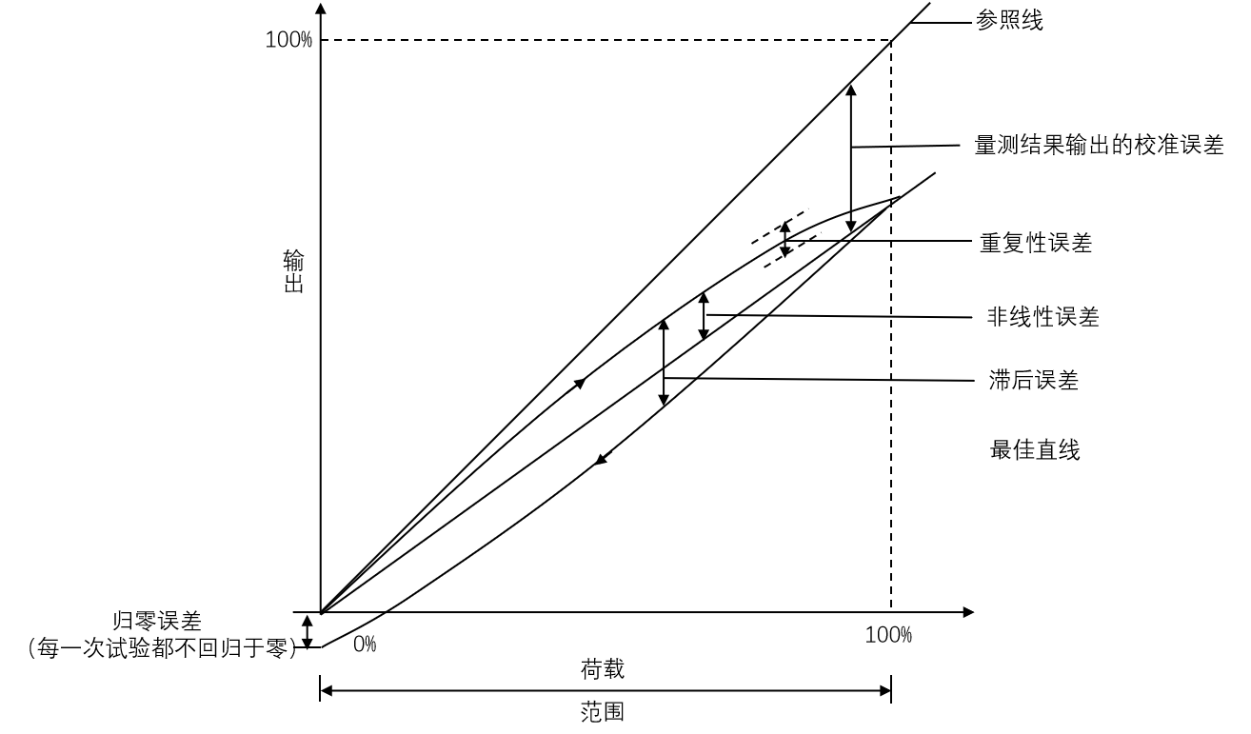

**图4.3.6 探头标定曲线误差示意图**

**4.3.7** 参考《水运工程静力触探技术规程》JTS/T 242。

**4.3.9** 参考《水运工程静力触探技术规程》JTS/T 242，测试电缆长度可按下式进行估算：

 （4.3.9-1）

式中 *L*c — 电缆长度（m）；

*N* — 探杆根数；

*L*i — 每节探杆长度（m）。

5 探头标定

**5.3 探头标定结果**

**5.3.2** 参考《水运工程静力触探技术规程》JTS/T 242。

6 试验方法

**6.1 一般规定**

**6.1.6** 当测试深度较大或上部有深厚软土时，需要配制保护探杆的套管系统，套管的内径一般比探头最大直径大 2 mm ~ 5 mm以达到较好的护臂支护效果。

**6.3 试验工作**

**6.3.1** 本条是基于多场地原位试验给出的经验贯入速度，主要适用于原位试验并采用其对应触探仪尺寸大小，如附录A所示。若全流动触探仪尺寸与附录A中原位试验所列尺寸有明显区别，尤其对于室内试验（T-bar尺寸一般较小），建议参考条文说明1.0.2中的不排水条件判别方法，合理选择贯入速度。

**6.3.4** 循环触探试验主要为获取土体的重塑强度和灵敏度，是否展开循环触探试验需结合工程需要进行确定。

7 数据处理与应用

**7.1 一般规定**

**7.1.2** 可对贯入前的测量数据进行均值处理并作为初值，后续数据处理扣除初值。

**7.2 试验数据处理**

**7.2.1** 试验中通常根据贯入速度确定试验深度，因此导致试验深度和实际压入深度可能存在差别。当采集到的试验深度与实际压入深度存在不同时，应以实际压入深度为主。

**7.2.2** 参考《水运工程静力触探技术规程》JTS/T 242。

**7.2.4** 对于T-bar，由于*A*s/*A*p在实际中一般为0.1左右，因此其修正后的阻力较静力触探 (*A*s/*A*p= 1.0)更加精确。此外，已有研究表明，全流动触探试验过程中产生的超孔隙水压力很低，完成孔压修正后的T-bar或Ball贯入阻力比真实贯入阻力略低（一般在2%以内）；因此，进行孔压修正对最终土体强度计算的影响不大。

**7.2.5** 土体浮力对T-bar的作用与回流状态有关，如图7.2.5-1所示。

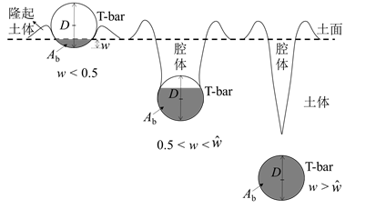

**图 7.2.5-1 *A*b随T-bar贯入深度变化示意图**

在浅层贯入条件下，考虑土体隆起下的土体浮力*q*b可按下式计算

 (7.2.5-1)

式中 *γʹ* — 土体的有效重度（kN/m3）；

*f*b — 浅层贯入条件下由土体表面隆起而引起的土体浮力修正系数，其随贯入深度变化如图7.2.5-2所示。在一倍直径的贯入范围内，*f*b取1.4；当T-bar达到完全回流时（即T-bar贯入深度达到临界深度()），*f*b= 1.0；中间过渡阶段，采用线性变化规律。

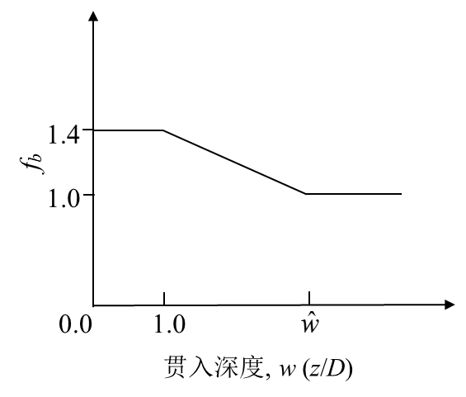

**图 7.2.5-2 由于土体隆起导致的土体浮力修正系数(*f*b)**

浅层贯入条件下，*A*b的值与无量纲贯入深度*w*（即*z*/*D*）的关系如图7.2.5-3所示。当*w* < 0.5时，*A*b可由公式(7.2.2-2)进行确定；当0.5 < *w* <时，*A*b与*w*按照线性关系变化；当T-bar达到完全回流状态时，*A*b = π*D*2/4。

 (7.2.5-2)

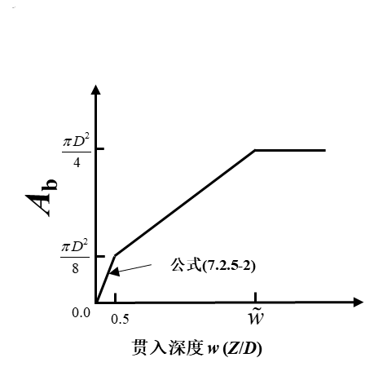

**图 7.2.5-3 T-bar探头浸入土体面积(*A*b)与贯入深度(*w*)的关系**

**7.2.6** 基于循环触探试验，阻力衰减曲线修正前后对比如图7.2.6所示。修正前的阻力衰减曲线存在明显的波动。

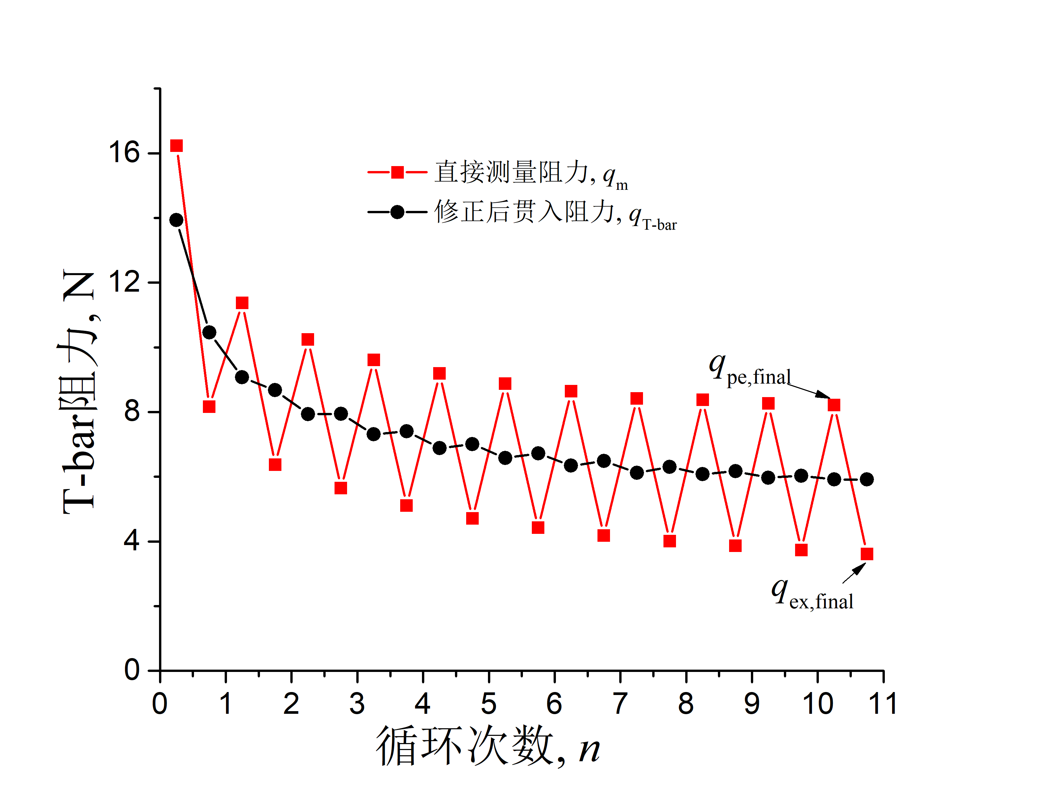

**图 7.2.6 循环试验所得阻力衰减关系示意图**

考虑土体在完全重塑状态下T-bar贯入阻力(*q*pe,final)和拔出阻力（*q*ex,final）应为相等，因此有公式（7.2.6-1）。总修正阻力涵盖了浮力、探杆等因素的综合影响。

**7.3 分析与应用**

**7.3.1** 全流动触探仪贯入阻力受探头表面摩擦系数的影响，承载力系数确定方法如下：

对于T-bar，根据Martin (2006)提出的塑性解，T-bar的承载力系数（*N*c,T）可按照下式计算：

 (7.3.1-1)

式中，Δ = sin-1*α* 且*α* = *δrem* = 1/*S*t，*α*为全流动触探仪与土体间的界面摩擦系数，*N*c,T的值一般在9.14至11.94之间，现场试验中T-bar的承载力系数通常取10.5。

对于Ball，参考Zhou Mi等人根据大变形有限元分析结果，Ball的承载力系数(*N*c,Ball)可按照下式计算：

 (7.3.1-2)

由于全流动触探仪在摩擦系数方面的不同，*N*c,Ball变化范围一般为10.65-14.46，现场试验中Ball的承载力系数通常取13.0。

**7.3.3** 实际试验中仅能直接获得初次贯入阻力（*n* = 0.5），未经扰动条件下的贯入阻力（*q*intact）需结合应变软化模型，通过阻力曲线衰减关系进行反推获得。

 (7.3.3-1)

 (7.3.3-2)

式中，*N*95,rem 为贯入阻力降低95%所对应的循环次数，其值可通过绘制贯入阻力降低百分比(*q*in-*q*n/(*q*in-*q*rem)曲线进行确定，循环阻力衰减曲线如图7.3.3-1所示。*q*n为第*n*次触探试验的贯入/拔出阻力（Pa），*n* = 0.25, 0.75, 1.25, ……。

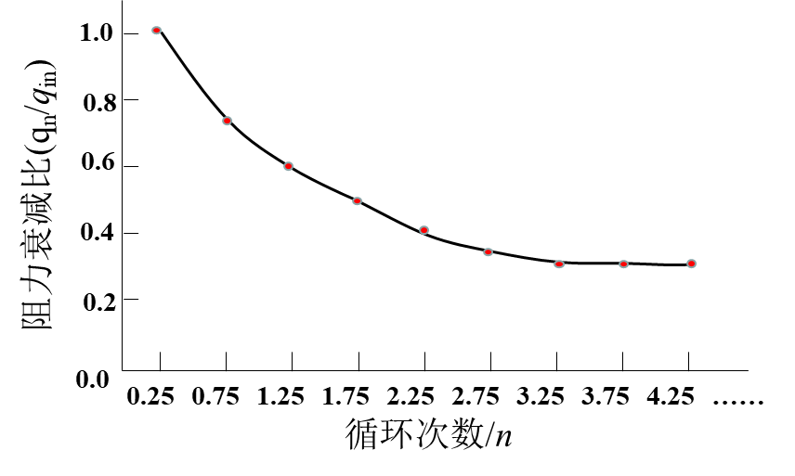

**图7.3.3-1 循环阻力衰减关系示意图**

**7.3.4** 以原位十字板试验获得的重塑土体强度为基准，参考Yafrate et al. (2009)分析结果，土体完全重塑状态下T-bar和Ball的承载力系数可按下式计算获得：

对于T-bar：

 (7.3.4-1)

对于Ball：

 (7.3.4-2)

式中 *q*ext — T-bar或者Ball在第一次拔出（*n*=0.75）时的测量阻力（N）。

**7.3.5** Einav和Randolph基于T-bar循环贯入与拔出的过程分析，提出了一个关于土体累积塑性变形与抗剪强度的应变软化关系，该模型基于循环触探阻力曲线（图7.3.5-1）获得应变软化参数，仅需结合传统简单的本构模型（例如莫尔-库仑模型）便可较为合理地模拟分析岩土工程大变形问题中的土体应变软化现象。

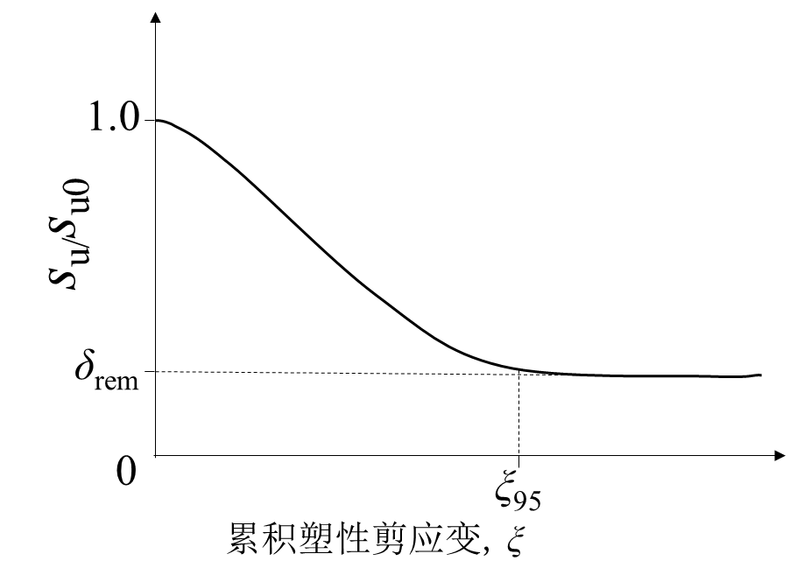

**图7.3.5-1 应变软化模型**

**7.3.6** 参数*N*95的值可通过绘制贯入阻力降低百分比(*q*intact-*q*n/(*q*intact-*q*rem)曲线进行确定，*q*n为第*n*次触探试验的贯入/拔出阻力（Pa），*n* = 0.25, 0.75, 1.25, ……。

**7.3.8** 原位触探试验不能直接提供土样供技术人员观察土层的分层特性，只能借助贯入阻力曲线进行土类判断及分层情况确定。触探探头在经过不同性质、不同强度的土层时，贯入阻力在土层界面上下一定深度内存在变大或变小的情况，即土层界面效应。下卧土层对上覆土层贯入阻力影响深度称为超前深度，上覆土层对下卧层贯入阻力影响深度称为滞后深度。

实际工程中的软、硬夹层对工程安全都存在一定影响，需结合夹层厚度及相邻土层力学特性的具体差异进行判断。

**7.3.10** 在整理试验报告时，应绘制各种形式的曲线和图表，以便能直观而形象地给出一个土层工程特性随深度连续变化的剖面，便于设计人员选择地基持力层。